На самом деле принцип усилителя все понимают немного не так. Для начала усилитель не усиливает изначальный сигнал, а выдает сильный аналогичный (аналоговый отсюда) сигнал. Многие ломают голову, как и я, как же все работает. Вот пример простого 1-каскадного усилителя.
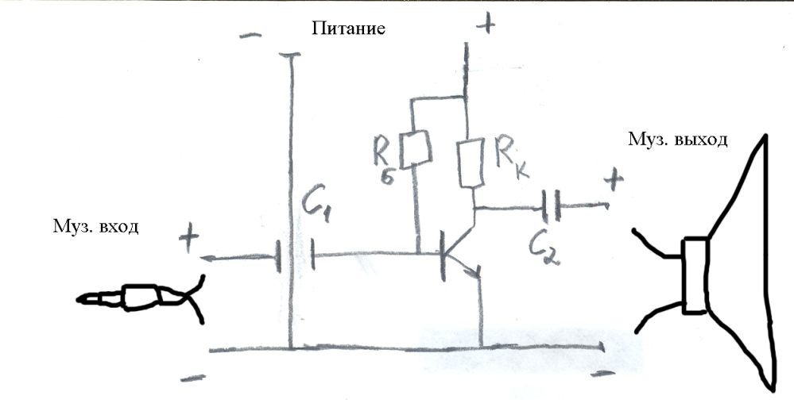
Начнем просто с изображения движения токов). На втором рисунке изображено (грубо конечно) движение тока питания (красненьким). В точке 1 ток проходит через базу, чтобы открылся транзистор. Rб служит для того, чтобы напряжение (или сила тока) было достаточным чтобы транзистор только открылся (именно нужный минимум, а не на распашку). В точке 3 ток не пройдет пока не будет открыт транзистор, поэтому я обозначил его крестиком, но если ток через точку 1 идет, то и через 3 пойдет (правда самый минимум, а не на распашку). В точке 2 ток питания не пройдет через конденсатор, так как он постоянный (или прямой))).
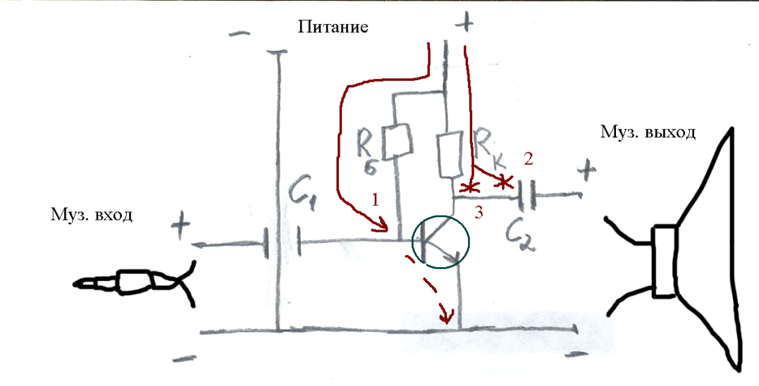
На третьем рисунке я добавил ток, который у нас «музыкальный», то есть имеет частоту (не прямой)))), такая кривая зелененькая стрелка. Как только он попер через базу, он начал менять ток питания (который пойдет через точку 3), такая кривая красненькая стрелка. Так как ток питания в точке 2 и 3 стал «музыкальным» он пройдет и через конденсатор в точке 2 и дальше через динамик, заставляя тот издавать звуки всякие.
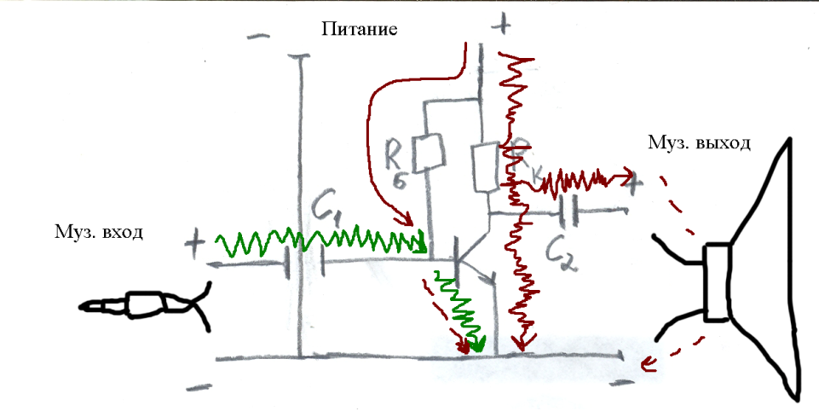
Ну теперь по деталькам… Кондеры у нас служат, чтобы ток питания не свалил к плееру или к динамику в неизмененной форме (прямым))). Rб служит для того, чтобы ограничить напряжение питания, а тем что просочилось открыть транзистор (если не ошибаюсь, называют это напряжением смещения, без него транзистор будет срезать нижнюю часть какой-то там частоты)))). Rк хрен знает за что отвечает, я не помню)), пусть мастера расскажут.

